BACCALAURÉAT GÉNÉRAL

Épreuve pratique de l’enseignement de spécialité physique-chimie
Évaluation des Compétences Expérimentales

Cette situation d’évaluation fait partie de la banque nationale.

ÉNONCÉ DESTINÉ AU CANDIDAT

NOM : | Prénom :
Centre d’examen : | n° d’inscription :

Cette situation d’évaluation comporte quatre pages sur lesquelles le candidat doit consigner ses réponses.
Le candidat doit restituer ce document avant de sortir de la salle d'examen.

Le candidat doit agir en autonomie et faire preuve d’initiative tout au long de l’épreuve.
En cas de difficulté, le candidat peut solliciter l’examinateur afin de lui permettre de continuer la tâche.
L’examinateur peut intervenir à tout moment, s’il le juge utile.
L’usage de calculatrice avec mode examen actif est autorisé. L’usage de calculatrice sans mémoire « type collège » est autorisé.

CONTEXTE DE LA SITUATION D’ÉVALUATION

Dans le domaine astronautique, un lanceur est une fusée utilisée pour placer un engin spatial en orbite, ou pour l’envoyer dans l’espace interplanétaire. Grâce à lui, l’engin spatial peut atteindre une vitesse suffisamment importante pour être mis en orbite, ou bien échapper à l’attraction terrestre.

La plupart des lanceurs ne sont pas réutilisables, c’est-à-dire que leurs composants ne sont pas récupérés après usage, ce qui augmente leur coût de manière significative. Au cours de l’histoire astronautique il y a eu plusieurs tentatives de mise au point de lanceurs réutilisables. C’est le lanceur Falcon 9 de la société SpaceX qui a atteint le premier, à la fin de l’année 2015, le stade opérationnel. Les coûts des lancements ont ainsi été significativement réduits.

Le but de cette épreuve est d’étudier le mouvement d’un lanceur Falcon lors de son atterrissage.

INFORMATIONS MISES À DISPOSITION DU CANDIDAT

Mission NROL-108

Le 19 décembre 2020, à partir du centre spatial Kennedy, SpaceX a lancé avec succès la mission NROL-108 avec le lanceur Falcon 9. Le premier étage, qui avait déjà été utilisé quatre autres fois, s’est posé avec succès sur la zone d’atterrissage prévue au sol, après un peu plus de huit minutes de vol.

NROL-108 est une mission militaire classifiée visant à lancer un satellite-espion américain sur une orbite basse (environ 540 km d’altitude).

Atterrissage du premier étage du lanceur

La vidéo de l’atterrissage du premier étage du lanceur Falcon 9 (Mission NROL-108) est disponible sur le poste informatique mis à disposition. La longueur du lanceur Falcon 9 Bloc 5 est de 41,5 m.

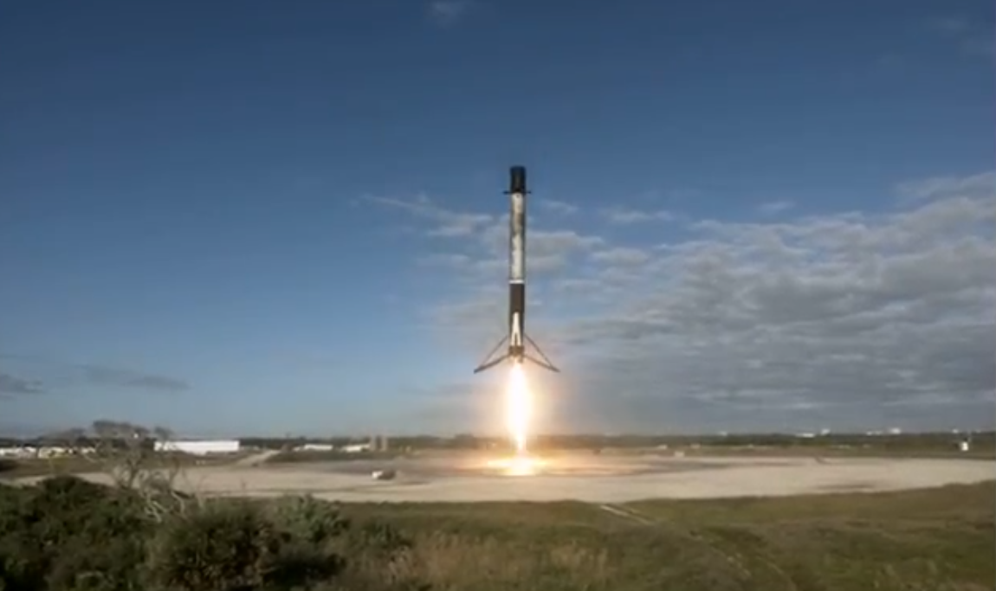

On pourra considérer que la valeur absolue de la composante verticale de la vitesse du lanceur ne doit pas excéder 20 km·h^{─1} juste avant l’atterrissage. Au-delà, le lanceur risquerait d’être endommagé, ce qui pourrait compromettre sa réutilisation ultérieure.

TRAVAIL À EFFECTUER

- Nature du mouvement du lanceur à l’atterrissage (20 minutes conseillées)

Visionner la vidéo de l’atterrissage du premier lanceur.

1.1. Émettre une hypothèse sur la nature du mouvement du lanceur (trajectoire et vitesse), dans le référentiel terrestre, au cours des dernières secondes précédant son atterrissage.
…………………………………………………………………………………………………..……….………..………………..
…………………………………………………………………………………………………..……….………..………………..
…………………………………………………………………………………………………..……….………..………………..
1.2. Proposer un protocole expérimental pour obtenir les données des différentes positions d’un point du lanceur au cours de son atterrissage.
……………………………………………………………………………………………..……….………..……………………..
…………………………………………………………………………………………………..……….………..………………..
…………………………………………………………………………………………………..……….………..………………..
…………………………………………………………………………………………………..……….………..………………..
…………………………………………………………………………………………………..……….………..………………..

APPEL n°1
Appeler le professeur pour lui présenter le protocole expérimental,
ou en cas de difficulté

Mettre en œuvre le protocole pour obtenir ces données d’un point du lanceur entre les images n° 60 et n° 77. Le point à considérer sera pris à la limite entre la zone blanche et la zone sombre inférieure du lanceur.
Point à considérer
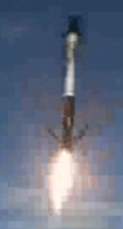

1.3. Quelle est la durée séparant deux positions successives ?

Δt =
Suivre les instructions mentionnées dans la notice permettant la création du fichier donnees.csv contenant les trois variables t, x et y.
Ouvrir le programme Python fourni « Programme_A.py ». Compléter les lignes 15, 16 et 17 et lancer le programme.
1.4. L’hypothèse précédemment formulée est-elle confirmée ? Justifier en analysant la représentation graphique issue du programme.
……………………………………………………………………………………………..……….………..……………………..
…………………………………………………………………………………………………..……….………..………………..
…………………………………………………………………………………………………..……….………..………………..
…………………………………………………………………………………………………..……….………..………………..

- Étude du mouvement du lanceur (30 minutes conseillées)

Le programme_B.py exploite également le fichier donnees.csv pour estimer vitesse et accélération du lanceur à différents instants.

  - Programme B – Partie 1 - Estimation de la vitesse juste avant l’atterrissage

Compléter la partie 1 du programme B aux lignes 14 et 28 afin de calculer les coordonnées du vecteur vitesse pour tous les points et d’estimer la valeur de la composante verticale de la vitesse du lanceur à l’instant de l’image 75 (point n° 15).

Exécuter le programme et noter la valeur de la composante verticale de la vitesse obtenue.

V_{y(15)} =

  - Programme B – Partie 2 - Représentation du vecteur accélération

Supprimer les trois guillemets autour de la partie 2 du programme (lignes 37 et 77) puis compléter la partie 2 du programme B aux endroits indiqués afin :
- d’estimer la valeur des composantes de l’accélération aux points 6, 10 et 13 ;
- de représenter le vecteur accélération en ces points.

APPEL n°2
Appeler le professeur pour lui présenter les résultats expérimentaux
ou en cas de difficulté

- Exploitation des résultats expérimentaux (10 minutes conseillées)

  - La vitesse du lanceur est assimilée à la valeur absolue de la coordonnée verticale de la vitesse.
La vitesse du lanceur obtenue à l’instant de l’image 75 grâce à la partie 1 du programme B est-elle compatible avec une réutilisation ultérieure du lanceur ? Justifier la réponse.
…………………………………………………………………………………………………..……….………..………………..
…………………………………………………………………………………………………..……….………..………………..
…………………………………………………………………………………………………..……….………..………………..
…………………………………………………………………………………………………..……….………..………………..
…………………………………………………………………………………………………..……….………..………………..

  - La représentation des vecteurs accélération donnée par la partie 2 du programme B permet-elle de confirmer l’hypothèse initiale ? Justifier la réponse.
…………………………………………………………………………………………………..……….………..………………..
…………………………………………………………………………………………………..……….………..………………..
…………………………………………………………………………………………………..……….………..………………..
…………………………………………………………………………………………………..……….………..………………..
…………………………………………………………………………………………………..……….………..………………..

Défaire le montage et ranger la paillasse avant de quitter la salle.

